Муниципальное бюджетное дошкольное образовательное учреждение

детский сад №12 «Октябренок»

***Поздравляем наших милых мам!***

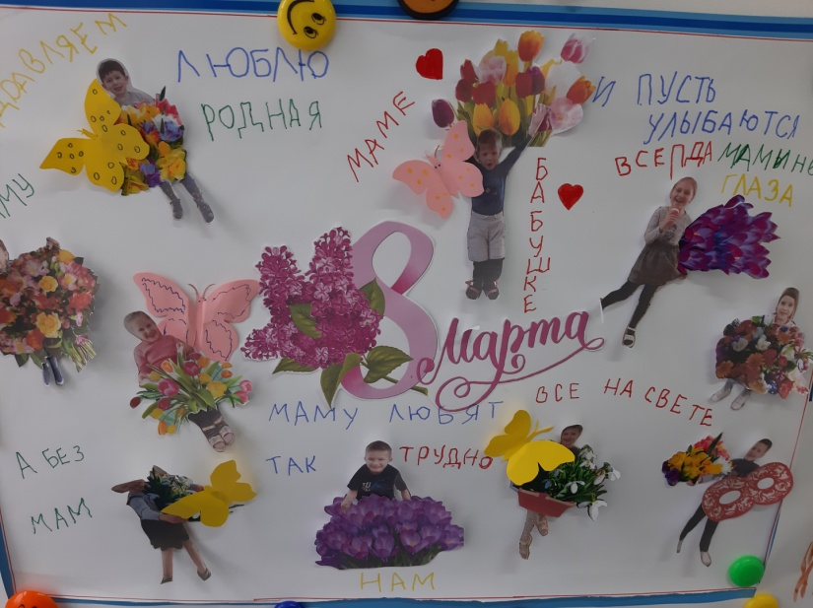

Подготовили: Твердохлебова Е.В.

Асланова Ю.А.

воспитатели

г.Приморско- Ахтарск

2024г.

Восьмое марта – первый весенний праздник. Это день, нежности, цветов, когда мы поздравляем самых любимых и самых ласковых, заботливых - наших дорогих мамочек и бабушек. В преддверии праздника ребята старательно готовились: рисовали портреты своих мам, изготовили открытки, оформили стенгазету «Поздравляем наших милых мамочек». Слова- поздравления дети самостоятельно печатали. Праздничная подготовка прошла в веселой суете.

И вот наступил день, когда дети трогательно поздравили самых милых и самых дорогих, любимых мамочек концертом. Он был открыт нежной композицией «Зоренька». Ребята трогательно танцевали и пели, читали стихи, весело играли в игры, в которых проявили ловкость, сноровку.

Для своих родных дети исполнили: песню «Веснушки», шумовой оркестр, веселую «Польку» и «Пилоты».

Детская искренность и непосредственность, несомненно, порадовала в этот день дорогих мамочек.

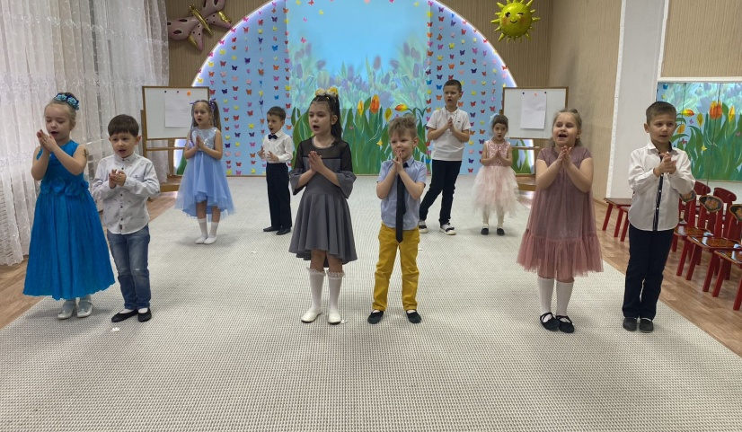 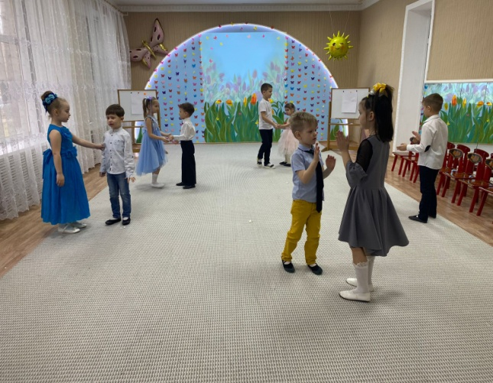

композиция «Зоренька» танец «Полька»

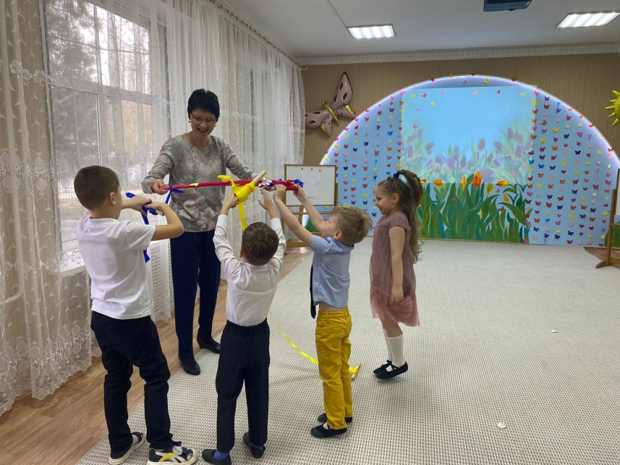 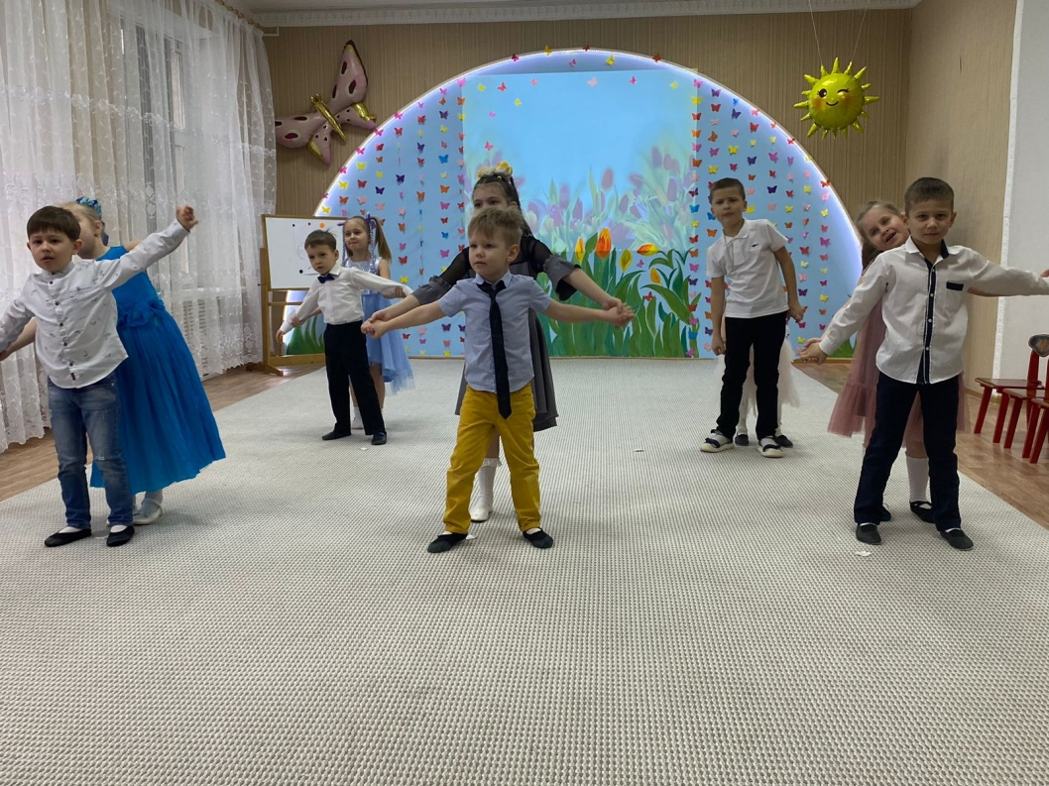

игра «Кто быстрее» танец «Пилоты»

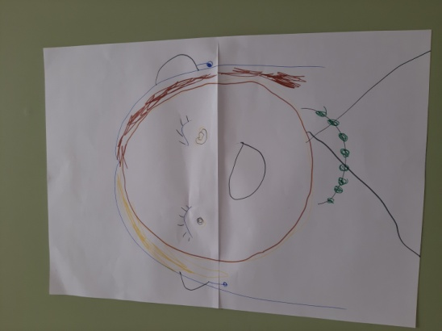 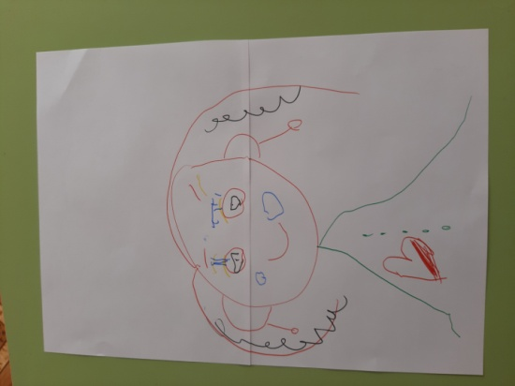

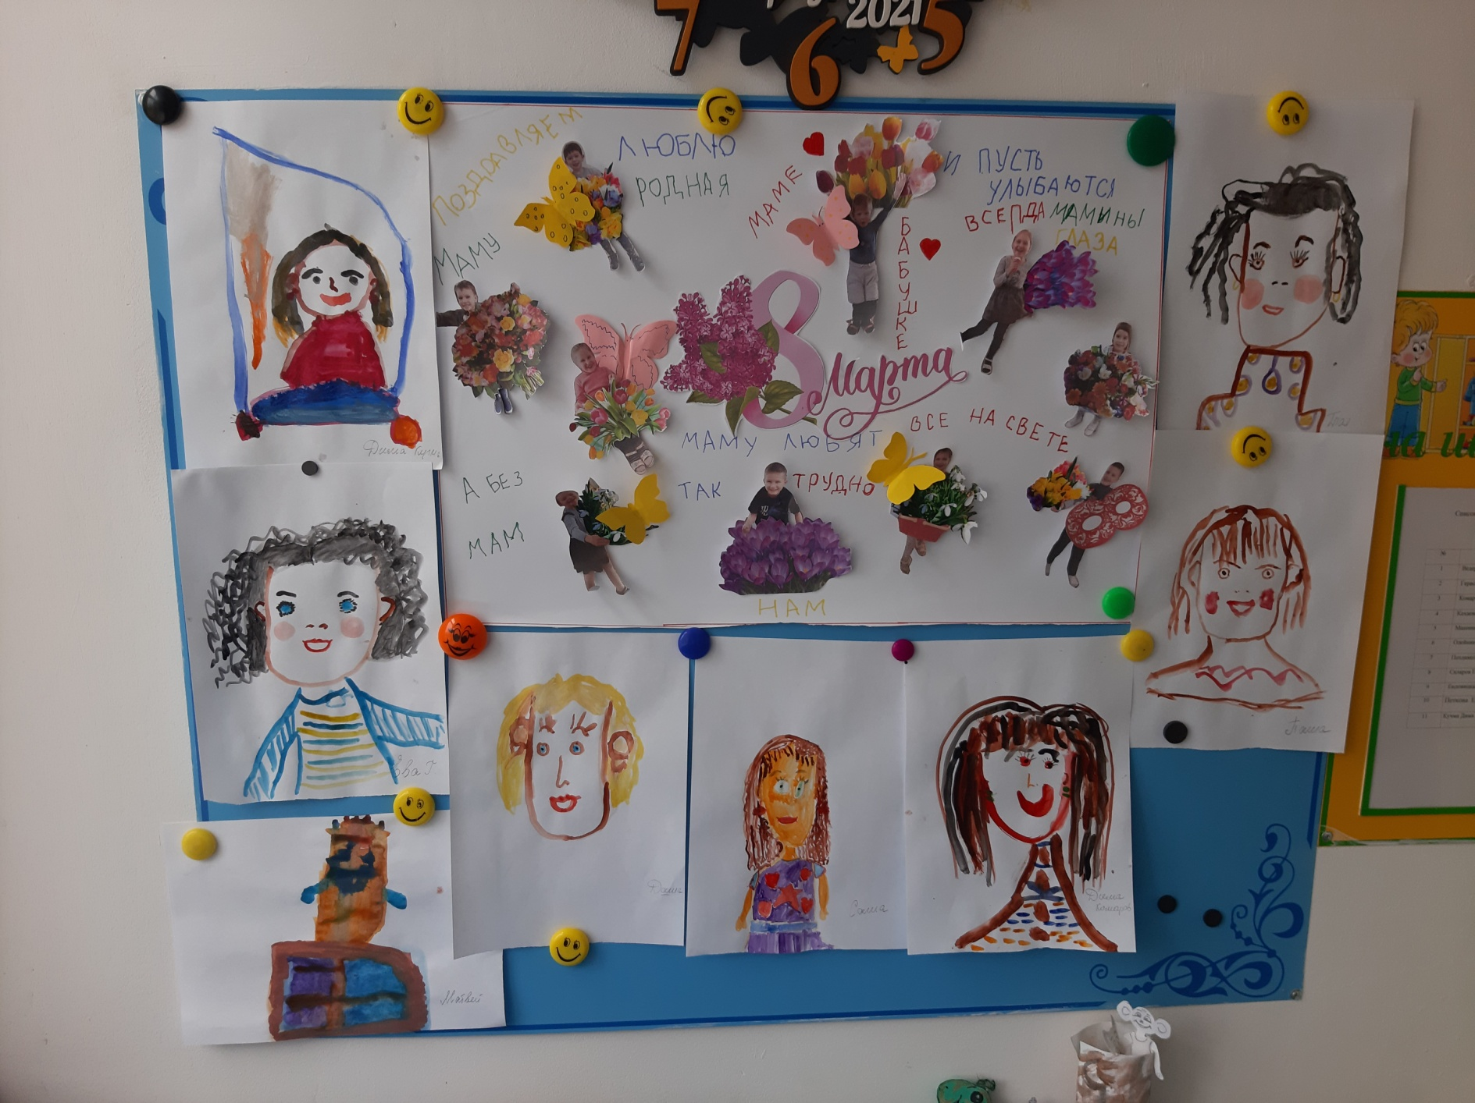 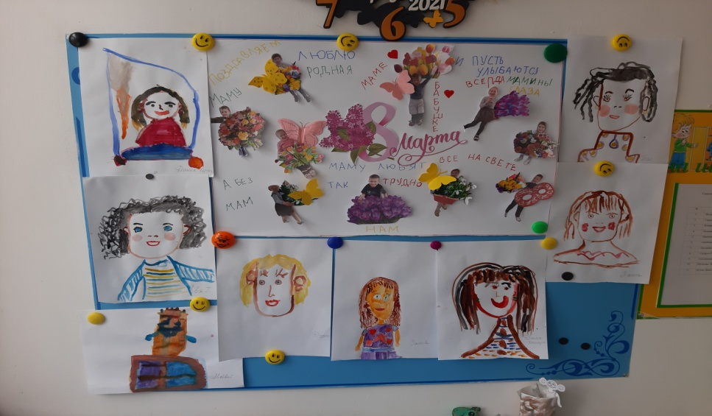

«Рисуем портрет мамочки»

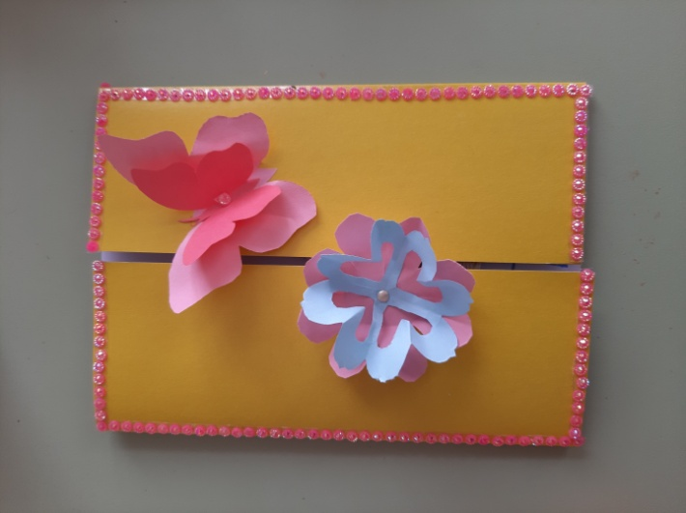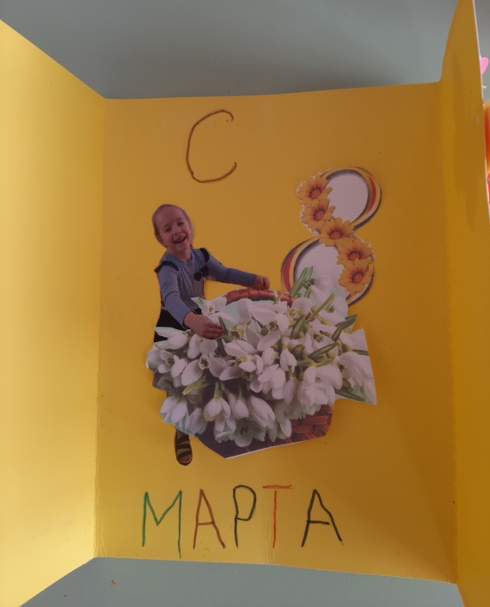

«Открытки для мамы»

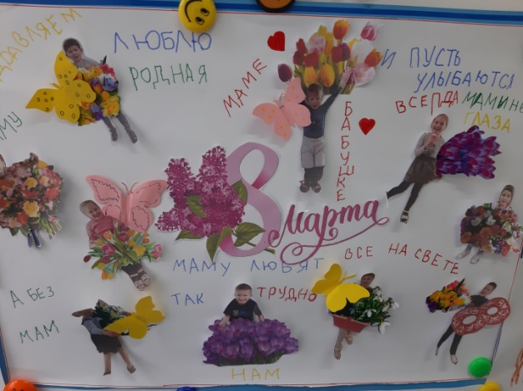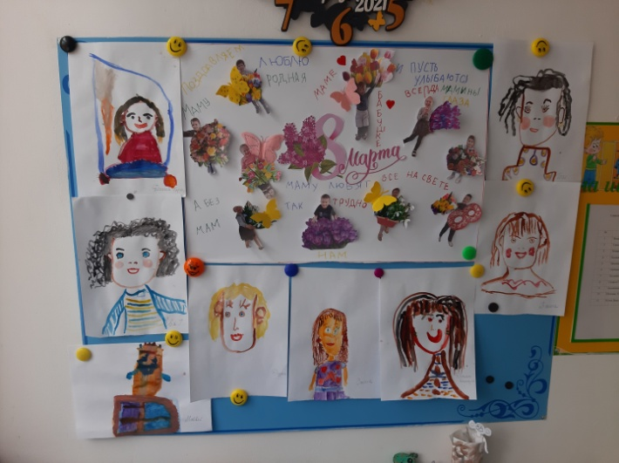

Стенгазета

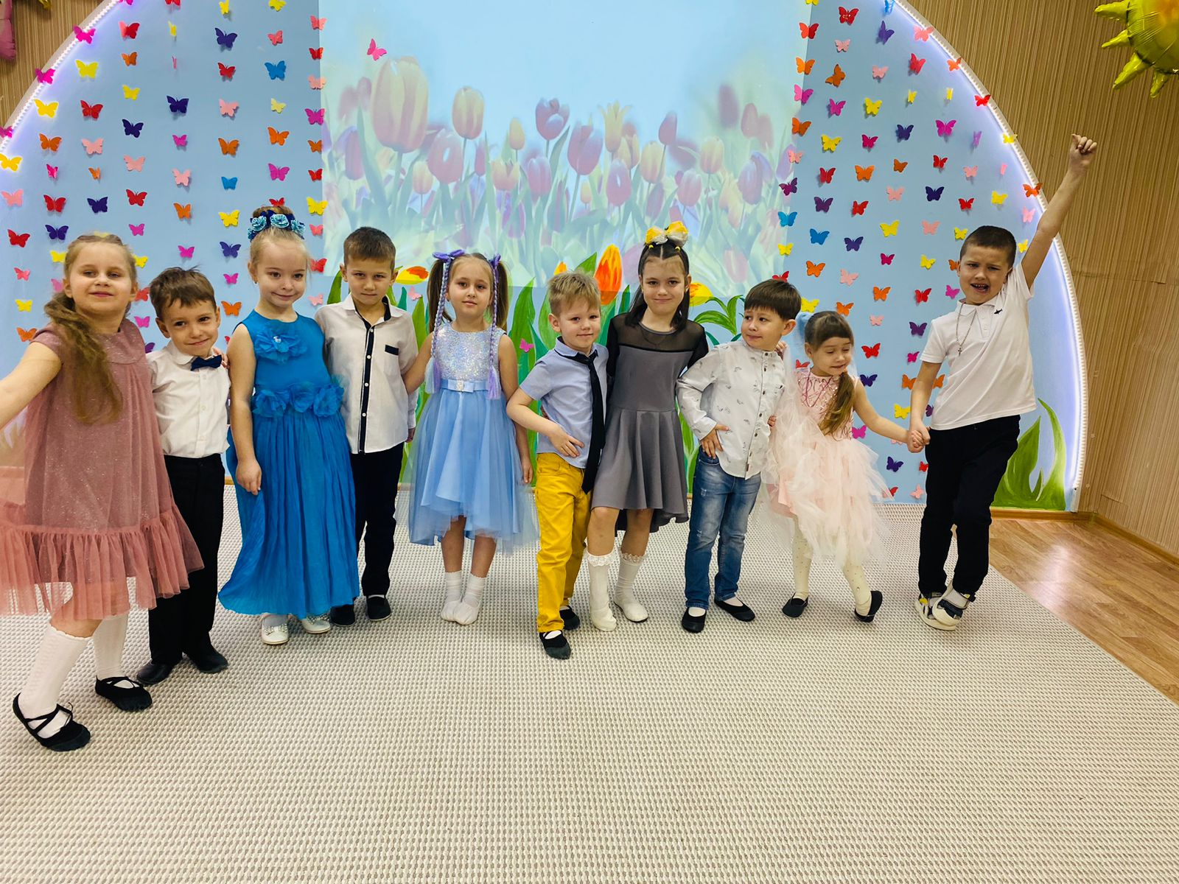

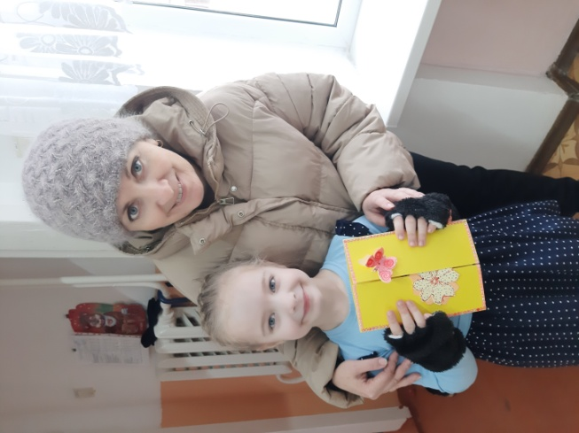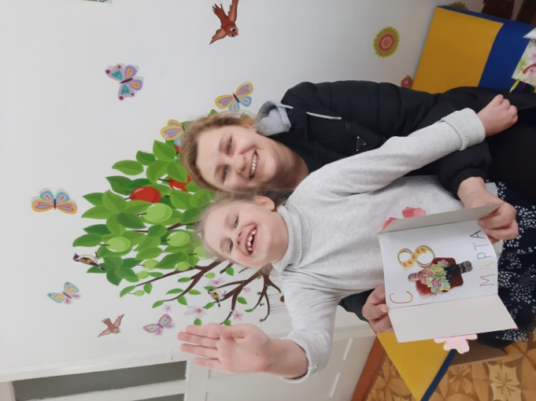

«Мамочка любимая, поздравляю»